目 录
第1章 配置SDH业务 1-1
1.1 工程需求 1-1
1.2 工程准备 1-2
1.2.1 网元侧 1-2
1.2.2 T2000侧 1-2
1.2.3 文档检查 1-2
1.3 工程规划 1-3
1.3.1 SDH组网图 1-3
1.3.2 IP地址分配图 1-4
1.3.3 单板配置 1-4
1.3.4 纤缆连接关系表 1-5
1.3.5 时隙分配图 1-5
1.3.6 时钟跟踪图 1-6
1.3.7 公务图 1-7
1.4 配置过程 1-8
1.4.1 以root网元用户创建网元 1-8
1.4.2 创建网元用户 1-10
1.4.3 切换网元用户 1-10
1.4.4 创建单板 1-11
1.4.5 创建纤缆 1-12
1.4.6 创建拓扑子网 1-13
1.4.7 创建保护子网 1-13
1.4.8 创建SDH/PDH业务（使用路径功能） 1-15
1.4.9 创建SDH/PDH业务（使用单站功能） 1-17
1.4.10 配置公务 1-19
1.4.11 备份配置数据 1-20

插图目录
图1-1 SDH组网图 1-3
图1-2 IP地址分配图 1-4
图1-3 各网元单板信息 1-4
图1-4 时隙分配图 1-5
图1-5 时钟跟踪图 1-7
图1-6 公务图 1-7

表格目录
表1-1 2M业务需求 1-1
表1-2 纤缆连接关系表 1-4
表1-3 时钟源优先级别表 1-6
表1-4 配置SDH业务简要步骤 1-8

配置SDH业务
本章通过一个工程实例，介绍在OptiX iManager T2000上完成OptiX 155/622H的SDH/PDH业务配置过程，同时介绍相关的工程需求、工程信息。
本章包含以下内容：
- 工程需求
- 工程规划
- 工程准备
- 配置过程
用户可以通过此实例，掌握SDH/PDH业务的配置过程；同时举一反三，完成自己实际工作中类似业务的配置。

工程需求
某地的4个局点需要使用OptiX 155/622H传输2M业务，4个局点之间的2M业务需求如表1-1所示。
            - 2M业务需求
业务对 | 业务数量（个） | 业务是否需要保护
NE1 <-> NE2 | 8 | 是
NE1 <-> NE3 | 6 | 是
NE1 <-> NE4 | 4 | 否
NE2 <-> NE3 | 2 | 是
NE2 <-> NE4 | 7 | 否
NE3 <-> NE4 | 4 | 否

工程准备
开始配置设备前，检查以下准备项目是否完成。

网元侧
- 各网元的ID设置正确。
- OptiX 155/622H设备运行正常，设备运行指示灯“RUN”（绿色）每隔1秒闪烁1次。
- OptiX 155/622H设备的纤缆、电缆连接正确，无R_LOS等紧急告警。

T2000侧
- T2000服务器端程序可以正常启动。
- T2000客户端程序可以正常启动。
- 网管与网关网元之间的通信正常；检查方法：在网管计算机上使用ping命令，连接网关网元的IP地址，连接正常。

文档检查
- SDH/PDH业务配置图已经具备。
- 工程规划信息已经具备。
- 在T2000客户端中可使用F1键调用联机帮助。
- OptiX 155/622H随机手册与OptiX iManager T2000随机手册已经具备。

工程规划
根据上述原始需求，工程设计部门会对工程进行规划，输出的工程信息如下：
- SDH组网图
- IP地址分配图
- 各网元的单板信息
- 纤缆连接关系表
- 时隙分配图
- 时钟跟踪图
- 公务图

SDH组网图
SDH组网图如所示。

          - SDH组网图

IP地址分配图
IP地址分配图如图1-3所示。
          - IP地址分配图

单板配置
单板配置如图1-4所示。
          - 各网元单板信息

纤缆连接关系表
各网元之间的纤缆连接关系如表1-1所示。
            - 纤缆连接关系表
本端信息 |  |  |  | 对端信息
网元名称 | 板位 | 单板名称 | 端口号 | 网元名称 | 板位 | 单板名称 | 端口号
NE1 | IU1 | OI4 | 1OUT | NE2 | IU2 | OI4 | 1IN
NE1 | IU1 | OI4 | 1IN | NE2 | IU2 | OI4 | 1OUT
NE2 | IU1 | OI4 | 1OUT | NE3 | IU2 | OI4 | 1IN
NE2 | IU1 | OI4 | 1IN | NE3 | IU2 | OI4 | 1OUT
NE3 | IU1 | OI4 | 1OUT | NE1 | IU2 | OI4 | 1IN
NE3 | IU1 | OI4 | 1IN | NE1 | IU2 | OI4 | 1OUT
NE4 | IU1 | OI2S | 1OUT | NE1 | IU3 | OI2S | 1IN
NE4 | IU1 | OI2S | 1IN | NE1 | IU3 | OI2S | 1OUT

时隙分配图
各站点之间的时隙分配如图1-5所示。
          - 时隙分配图

t3、t4分别表示网元中的第IU3、IU4板位的支路板；支路板后面的数字表示2M通道号，例如“t4:1-8”表示第4板位支路板上的1到8个2M。
横线上面的数字表示2M所占用的VC-4中的时隙号，例如“S:1-8”表示2M占用了VC-4的第1-8时隙。
以NE1的时隙为例，图中表示的业务为：

NE1第4板位的支路板上1-8个2M，通过第1个VC-4中的1-8时隙，与NE2第4板位的支路板上1-8个2M互通。

NE1第4板位的支路板上9-14个2M，通过第1个VC-4中的9-14时隙，与NE3第3板位的支路板上1-6个2M互通业务；在NE2上的第1个VC-4中的9-14时隙穿通。

NE2与NE3的2M业务，在NE1上的第1个VC-4中的15-16时隙穿通。

NE1第4板位的支路板上15-18个2M，通过第1个VC-4中的17-20时隙，与NE4第1板位的支路板上1-4个2M互通。

NE2与NE4的2M业务，在NE1上的第1个VC-4中的21-27时隙穿通，并经过NE1的1-OI4-1、2-OI4-1转接。

NE3与NE4的2M业务，在NE1上的第1个VC-4中的28-30时隙穿通，并经过NE1的1-OI4-1、2-OI4-1转接。

时钟跟踪图
OptiX 155/622H网元可以跟踪外部时钟BITS(Building Integrated Timing Supply)、线路时钟、支路时钟、内部时钟。为达到时钟保护的目的，至少需要设置2路跟踪时钟。通常不使用支路时钟作为时钟子网的基准时钟。
在本网络中，保护环中网元数量少于6个，因此所有网元可以从同一个方向跟踪主站的时钟。当扩容后，保护环中网元数量等于或大于6个的环网，建议各网元由最短路径跟踪主站的时钟。
NE1～NE4的时钟源优先级配置如表1-1所示。时钟跟踪图如图1-6所示。
            - 时钟源优先级别表
网元 | 时钟源1 | 时钟源2
NE1 | 外部时钟（BITS） | 内部时钟源
NE2 | 2-OI4-1（西向光口时钟源，来自于NE1） | 内部时钟源
NE3 | 2-OI4-1（西向光口时钟源，来自于NE2） | 内部时钟源
NE4 | 1-OIS-1（来自于NE1） | 内部时钟源

          - 时钟跟踪图
时钟的配置请参考第11章。

公务图
各网元公务电话和会议电话的设置如图1-7所示。
          - 公务图

配置过程
在T2000上完成OptiX 155/622H SDH/PDH的配置过程，包括如表1-1所示的几个步骤。
            - 配置SDH业务简要步骤
配置过程 | 操作 | 位置
1 | 以root网元用户创建网元 | 本手册1.1.1 节
2 | 创建网元用户 | 本手册节
3 | 切换网元用户 | 本手册1.4.3 节
4 | 创建单板 | 本手册1.4.4 节
5 | 创建纤缆 | 本手册1.4.5 节
6 | 创建拓扑子网 | 本手册1.4.6 节
7 | 创建保护子网 | 本手册1.4.7 节
8 | 创建SDH/PDH业务 | 本手册1.4.8 或1.4.9 节
10 | 配置公务 | 本手册1.4.10 节
11 | 备份配置数据 | 本手册1.4.11 节

以root网元用户创建网元

创建网关网元NE1
步骤 | 操作
1 | 在主视图中，单击右键，选择“新建/拓扑对象”。并选择网元类型——OptiX 155/622H。
2 | 按照图1-3所示，在表格中填入下面的信息。  - 网元名称：NE1。  - ID：41。  - 扩展ID：9。  - 网关类型：IP网关。  - IP地址：129.9.0.41。  - 端口：1400。  - 网元用户：root。  - 密码：password。  - 不选择“预配置”。  T2000根据扩展ID和网元ID自动合成IP地址。在T2000中，网元用户缺省为：root，其缺省密码为：password。预配置网元的数据不下发到网元。
3 | 单击<确定>。
4 | 在主视图上单击左键，网元NE1的图标在所点击的位置出现。在图标上方有“”和“”标识，“”表示网关，“”表示未配置。

创建非网关网元NE2～NE4
步骤 | 操作
1 | 在主视图中，单击右键，选择“新建/拓扑对象”。并选择网元类型—OptiX 155/622H。
2 | 按照图1-3所示，在表格中填入各种属性信息。  - 网元名称：NE2，  - ID：42，  - 扩展ID：9，  - 网关类型：非网关，  - 所属网关：NE1，  - 网元用户：root，  - 密码：password，  - 不选择“预配置”。
3 | 单击<应用>。
4 | 在主视图上单击左键，网元NE2的图标在所点击位置出现。在图标上方有“”表示网元未配置。
5 | 按照步骤2～4，依次创建NE3、NE4的网元图标。

创建网元用户
步骤 | 操作
1 | 从菜单中选择[系统/网元安全管理/网元用户管理]。
2 | 在左边导航树中选中NE1~NE4，单击。
3 | 单击<增加>。
4 | 在“增加网元用户”对话框中，为NE1~NE4新建统一的网元用户。  密码设置要求：至少6位，包括字母和数字。
5 | 单击<确定>。在提示操作成功的对话框中，单击<关闭>。  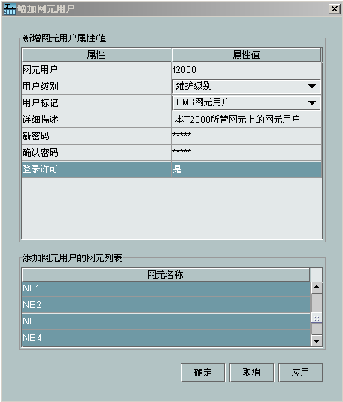

切换网元用户
步骤 | 操作
1 | 从菜单中选择[系统/网元安全管理/网元登录管理]。
2 | 在左边导航树中选中NE1～NE4，单击。
3 | 选中NE1～NE4，单击<切换网元用户>。
4 | 在“切换当前的网元用户”对话框中，将NE1～NE4的网元用户切换到t2000。
5 | 单击<确定>。在提示操作成功的对话框中，单击<关闭>。  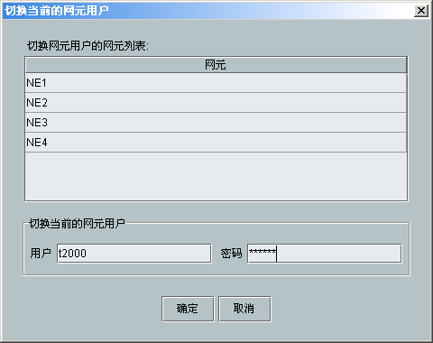

创建单板
步骤 | 操作
1 | 从菜单中选择[视图/主视图]，进入主视图。
2 | 在主视图中，双击NE1网元图标，打开“网元配置向导”。
3 | 选择手工配置，单击<下一步>。
4 | 进入网元面板图后，按照图1-4的单板板位信息，依次在需要配置的板位单击鼠标右键，选择相应单板，完成单板配置。单击<下一步>。  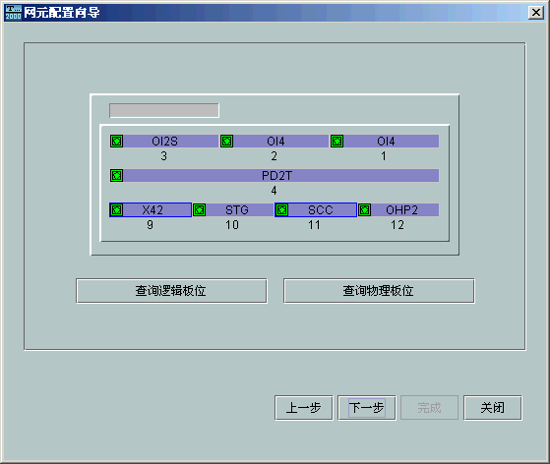
5 | 选择“校验开工”，单击<完成>，这样配置数据就下发到网元侧了。
6 | 参照图1-4的网元单板板位信息，重复步骤2～5，分别配置NE2、NE3和NE4的单板。

 说明：
OptiX 155/622H的SCB板兼有主控板（SCC）、公务板（OHP2）、时钟板（STG）、交叉板（X42）的功能。在T2000上，其物理单板为SCB，其逻辑单板为四个单板：SCC、OHP2、STG和X42。

创建纤缆
步骤 | 操作
1 | 在主视图的快捷图标栏中，选中，鼠标变成“＋”号。
2 | 按照表1-1的纤缆连接关系，在主视图中单击NE1，选择光纤的源端网元；在“选择光纤的源端”对话框中，选择其源端单板：3-OIS，源端口：1。
3 | 以步骤2同样的方法选择光纤的宿端网元NE4，并选择宿端单板：1-OIS，宿端端口：1。
4 | 在“创建光纤”对话框中，选择光纤的各种属性，并单击<应用>。
5 | 重复步骤1～4，依次创建NE1与NE2、NE2与NE3、NE3与NE1之间的光纤连接，完成后单击<确定>。  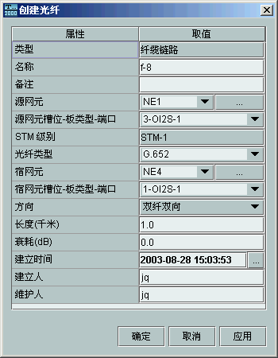

创建拓扑子网
步骤 | 操作
1 | 在主视图中单击右键，选择“新建/子网”，进入“创建子网”对话框。
2 | 选择“基本属性”选项页，在“子网名称”栏中输入“155622H”。
3 | 选择“对象选择”选项页，在“未选择对象”栏中选择已经创建的网元NE1～NE4，并单击。单击<确定>。  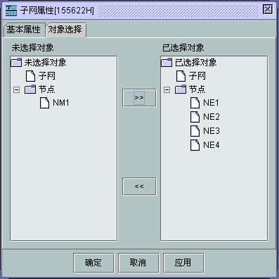
4 | “创建子网”对话框关闭后，鼠标的光标显示为“+”；在主视图中单击鼠标左键，子网创建完毕。主视图上图标为“”。

 说明：
展开和收缩子网的方法：选中该子网图标，单击鼠标右键，选择“进入”，可以进入只包含此保护子网对象的拓扑图；然后单击鼠标右键，选择“返回上级”，可以进入包含所有拓扑对象的主视图。

创建保护子网

创建保护子网
NE1、NE2、NE3组成一个二纤单向通道保护环。
步骤 | 操作
1 | 在主视图的主菜单中选择[视图/保护视图]，进入保护视图。
2 | 在保护视图主菜单中，选择[保护子网/创建/二纤单向通道保护环]。进入“创建保护子网”向导。
3 | 在“创建保护子网”向导中，输入保护子网名称“155/622H”，选择容量级别为：STM-4。
4 | 在右边的拓扑图中依次双击NE1、NE2和NE3的网元图标，将其加入保护子网，单击<下一步>。
5 | 在拓扑图中继续单击<下一步>，直至单击<完成>，弹出“保护创建成功”对话框后，单击<关闭>。  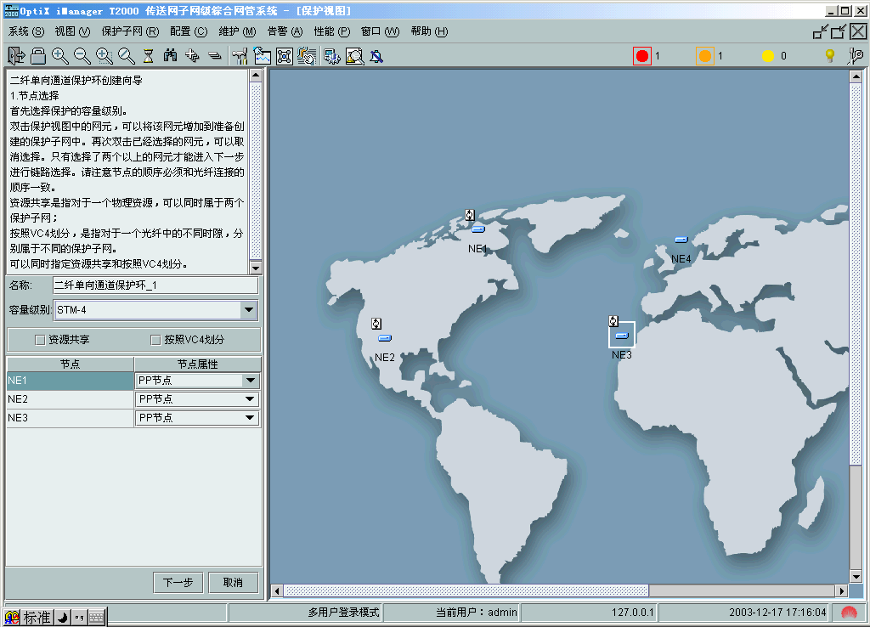

创建无保护链
NE1、NE4组成一个无保护链。
步骤 | 操作
1 | 在主视图的主菜单中选择[视图/保护视图]，进入保护视图。
2 | 在保护视图主菜单中，选择[保护子网/创建/无保护链]。进入“创建保护子网”向导。
3 | 在“创建保护子网”向导中，输入保护子网名称，选择容量级别为：STM-1。
4 | 在右边的拓扑图中依次双击NE1、NE4的网元图标，将其加入保护子网。单击<下一步>。
5 | 在右边的拓扑图中继续单击<下一步>，直至单击<完成>，弹出“保护创建成功”对话框后，单击<关闭>。  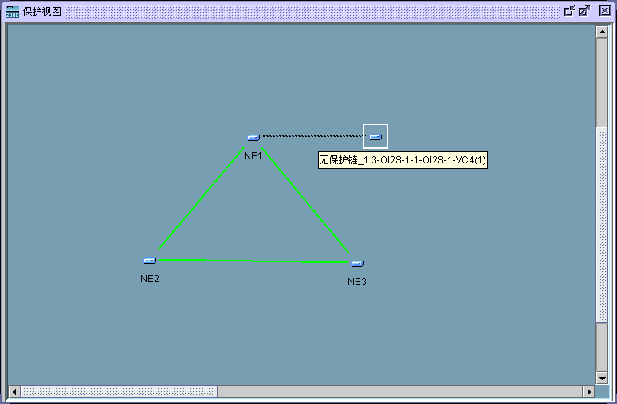

创建SNCP节点
NE4到环上的业务可以通过建立SNCP保护，即将环与链的交点NE1创建为SNCP节点。
步骤 | 操作
1 | 在主视图的主菜单中选择[视图/保护视图]，进入保护视图。
2 | 在保护视图的拓扑图中，选中NE1；单击鼠标右键，选择[创建SNCP节点/创建二纤单向通道保护环_1的SNCP节点]。  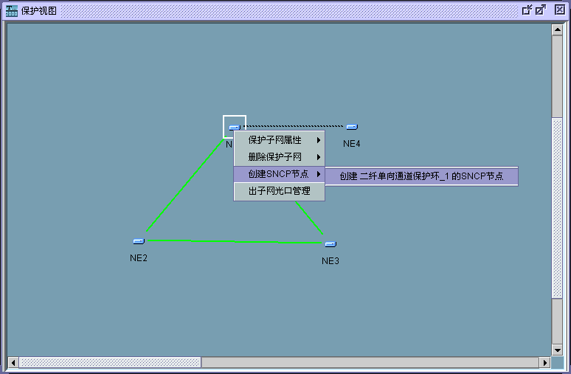

创建SDH/PDH业务（使用路径功能）
在OptiX iManager T2000中配置SDH、PDH业务，有两种方法：

使用路径管理功能。这种方法需要T2000的license支持路径管理功能。

使用单站配置。即对网络中的单个网元依次配置；配置业务时，要配置该业务在源、宿端网元的上下以及在中间网元的穿通。
 说明：
只有当用户购买了具有路径管理功能的license时，才能使用路径管理功能。否则，只能使用单站配置方法。

创建VC4服务层路径
步骤 | 操作
1 | 在主视图的主菜单中选择[视图/路径视图]，进入路径视图。
2 | 选择[路径/创建向导]，进入路径创建向导。  参数按照如下选择：  - 保护策略：保护、子网连接保护优先  - 业务方向：双向  - 业务级别：VC4  单击<下一步>。
3 | 按照的连接关系，在右边的拓扑图中双击网元，分别选择源网元NE1和宿网元NE2（再次双击可以取消选择）。或者直接单击<浏览>进行选择。  选中的源网元用表示，宿网元用表示。并单击<下一步>。
4 | 选择计算路由的数目为1，供选路由编号为1，并选择“自动计算”。单击<下一步>。
5 | 选择“自动设置保护”，并单击<完成>。
6 | 确认路径的源、宿信息，并进行命名。选择“激活”，单击<完成>。
7 | 在相邻的网元间：NE2与NE3、NE1与NE3、NE1与NE4，按照上述方法分别建立VC4服务路径。  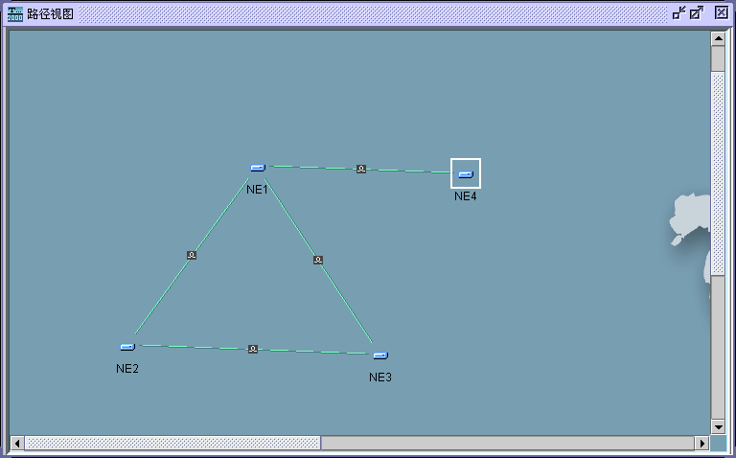

创建E1路径
步骤 | 操作
1 | 在主视图的主菜单中选择[视图/路径视图]，进入路径视图。
2 | 在路径视图主菜单中，选择[路径/快速创建]，打开“快速创建”向导。
3 | 在“快速创建”向导中，参数按照如下选择：  - 方向：双向  - 级别：E1/T1  - 保护策略：保护；子网连接保护优先
4 | 在右边的拓扑图中双击NE1的网元图标，在弹出的“路径创建-单板端口选择-源-NE1”对话框中，单击“1”端口；单击<确定>。
5 | 在右边的拓扑图中双击NE2的网元图标，在弹出的“路径创建-单板端口选择-宿-NE2”对话框中，单击“1”端口；单击<确定>。
6 | 在“快速创建”向导中，单击〔指定路由时隙〕；在弹出的“指定路由时隙”对话框中，单击“时隙”下面的选项条，选择E1在VC4上的时隙；选择“1”，单击<确定>。
7 | 在“快速创建”向导中，选择“激活”复选框，激活创建的业务；选择“创建后进行复制”复选框，使得在创建本E1时隙后，可以再复制NE1到NE2的其它7个E1时隙。单击<确定>。
8 | 在弹出的“复制”对话框中，选择源：“NE1-4（PD2T）-2”～“NE1-4（PD2T）-8”，选择宿：“NE2-4（PD2D）-2”～“NE2-4（PD2D）-8”，单击<加入>；选择“指定时隙”复选框，选择这7个E1在VC4上的“起始时隙”；选择“2”，单击<确定>。
9 | 按照步骤4～8的方法，创建NE1到NE3、NE1到NE4的E1业务，创建NE2、NE3、NE4的业务。  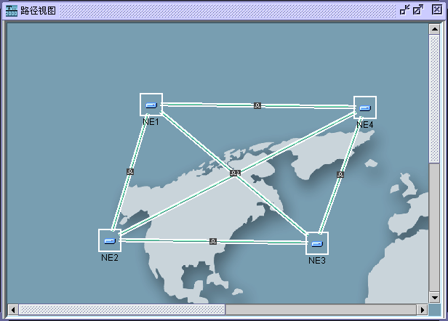

创建SDH/PDH业务（使用单站功能）
 说明：
如果已经使用路径功能配置了SDH/PDH业务，则可跳过此节。
使用单站功能配置业务，不需要配置VC4级别的服务层路径，只需依次在NE1～NE4网元上配置业务的交叉连接。

在NE1上创建交叉连接
步骤 | 操作
1 | 在主视图的主菜单中选择[视图/设备维护台]。
2 | 在设备维护台导航树中选择[SDH配置/SDH业务配置]，界面图如所示，并在下方选择操作对象：NE1，单击。  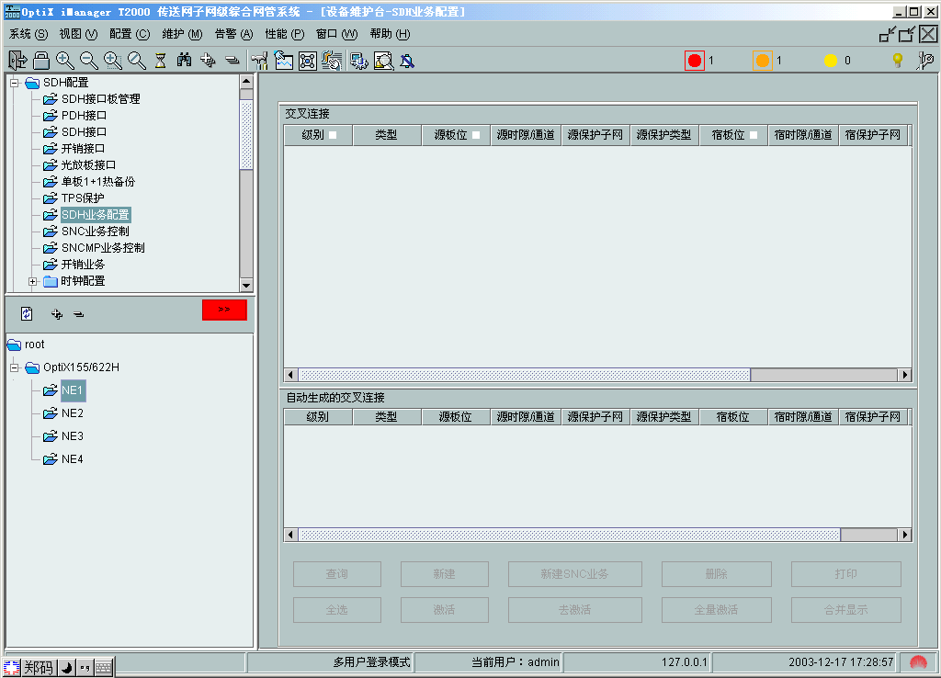
3 | 按照图1-5的时隙关系，创建NE1到NE2的E1业务：从IU4板位的支路板的1~8个端口，到IU1板位的光接口板的第一个VC4的1～8时隙：  单击<新建>，在“新建SDH业务”对话框中选择以下参数：  - 业务级别：VC12，  - 业务方向：双向，  - 源板位：4-PD2T，  - 源时隙范围：1-8，  - 宿板位：1-OI4-1，  - 宿VC4：VC4-1，  - 宿时隙范围：1-8，  - 宿保护子网名称：二纤单向通道保护环_1，  - 宿出子网保护：有保护，  - 立即激活：是。  单击<应用>。
4 | 按照图1-5的时隙关系，创建NE1到NE3的E1业务：从IU4板位的支路板的9~14个端口，到IU1板位的光接口板的第一个VC4的9～14时隙。  完成后单击<应用>。
5 | 按照图1-5的时隙关系，创建NE2到NE3的业务在NE1的穿通：从IU2板位的光接口板的第一个VC4的15～16时隙到IU1板位的光接口板的第一个VC4的15～16时隙。  注：业务方向为单向。完成后单击<应用>。
6 | 按照图1-5的时隙关系，创建NE1到NE4的E1业务：从IU4板位的支路板的15~18个端口，到IU1板位的光接口板的第一个VC4的17～20时隙。  完成后单击<应用>。
7 | 按照图1-5的时隙关系，创建NE4到NE2的业务在NE1的穿通：从IU3板位的光接口板的第一个VC4的21～27时隙到IU1板位的光接口板的第一个VC4的21～27时隙。  注：业务方向为单向。完成后单击<应用>。
8 | 按照图1-5的时隙关系，创建NE4到NE3的业务在NE1的穿通：从IU3板位的光接口板的第一个VC4的28～30时隙到IU1板位的光接口板的第一个VC4的28～30时隙。  注：业务方向为单向。完成后单击<确定>。NE1的业务全部配置完毕。

创建NE2上的交叉连接
按照图1-5的时隙关系，参考NE1上交叉连接的创建方法，创建NE2的交叉连接。NE2需要创建5个交叉业务。

创建NE3上的交叉连接
按照图1-5的时隙关系，参考NE1上交叉连接的创建方法，创建NE3的交叉连接。NE2需要创建5个交叉业务。

创建NE4上的交叉连接
按照图1-5的时隙关系，参考NE1上交叉连接的创建方法，创建NE4的交叉连接。NE4需要创建3个交叉业务。

配置公务
步骤 | 操作
1 | 在主视图的主菜单中选择[配置/SDH配置/开销接口]。
2 | 选中NE1，单击按钮。
3 | 设置公务电话参数。  - 呼叫等待时间：9，  - 拨号模式：双音频，  - 会议电话：999，  - 电话1：101，  - 已选公务电话端口：1-OI4-1。  单击<应用>。
4 | 按照图1-7参数，重复步骤2～3，依次配置NE2、NE3和NE4的公务电话。  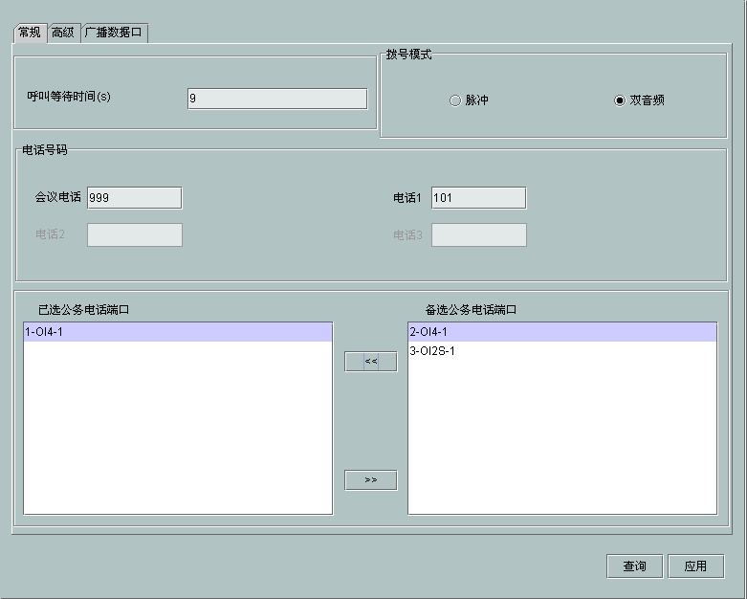

备份配置数据
 说明：
备份配置数据可用采用立即备份和自动备份的方式。

立即备份
步骤 | 操作
1 | 在主视图的主菜单中选择[系统/切换登录用户]。在随后的提示中，单击<确定>继续。
2 | 在登录界面中输入：  - 用户名：admin，  - 密码：T2000。
3 | 在主视图中选择[系统/启用单用户模式]。在随后的提示中，单击<确定>继续。
4 | 在主视图中选择[系统/数据库备份/立即备份]。

自动备份设置
步骤 | 操作
1 | 在主视图的主菜单中选择[系统/切换登录用户]。在随后的提示中，单击<确定>继续。
2 | 在登录界面中输入：  用户名：admin，  密码：T2000。
3 | 在主视图中选择[系统/启用单用户模式]。在随后的提示中，单击<确定>继续。
4 | 在主视图中选择[系统/数据库备份/自动备份设置]。
5 | 设置以下参数：  周期性备份间隔(单位:天)：30，  备份时间：01:00:00。
6 | 单击<设置>。  